ТЕХНИЧЕСКОЕ ЗАДАНИЕ
на изготовление и монтаж фасадной рекламной конструкции
(вывески) «Знак качества»
- Содержание услуг
Предложение по изготовлению и монтажу фасадной рекламной конструкции (вывески) «Знак качества» должна предусматривать, но не ограничиваться следующим:
- Подготовка и согласование проектной документации;
- Изготовление фасадной рекламной конструкции (вывески) «Знак качества»;
- Монтаж фасадной рекламной конструкции (вывески) «Знак качества»;
- Гарантийное обслуживание конструкции. Конкурсное предложение должно включать срок и условия гарантийного обслуживания.
- Предметное описание
Размещение
- Адрес размещения вывески: г. Москва, улица Орджоникидзе, 12с4 (этажность здания — 6 этажей).
- Место размещения: правый верхний угол (уровень фриза) здания (фасад/правая сторона), расстояние от крыши — минимальное с учетом необходимых технологических отступов для надежной установки анкерных креплений.
Угол здания со стороны фасада. Длина сплошной кирпичной кладки правого руста – 4,5 м:
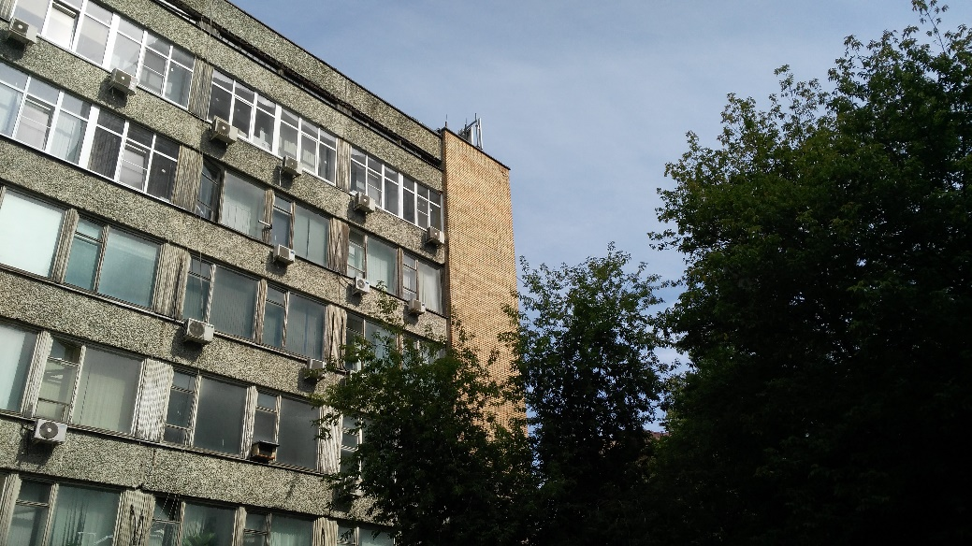

Угол здания, правая сторона:
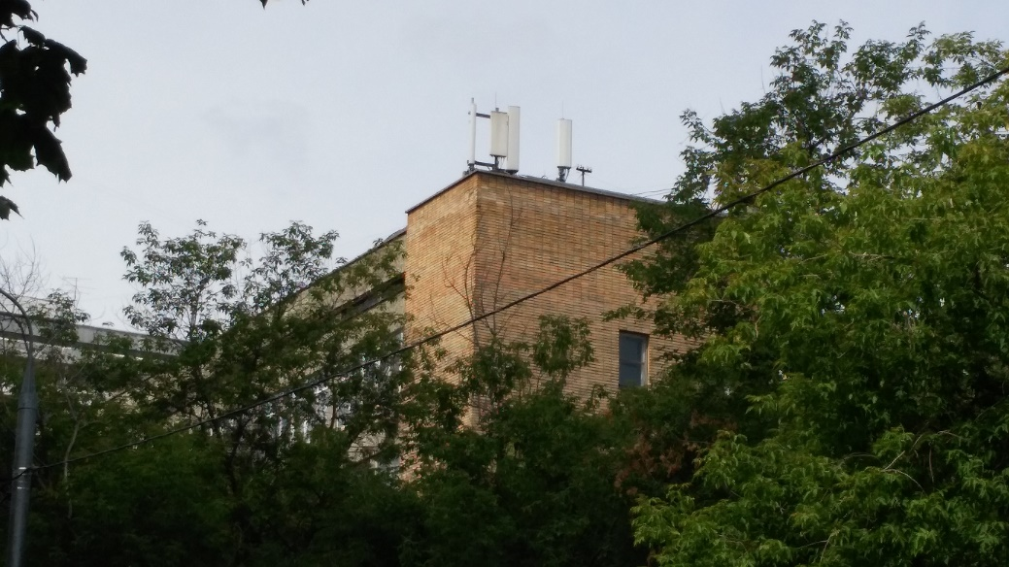
Эскиз вывески по месту размещения:
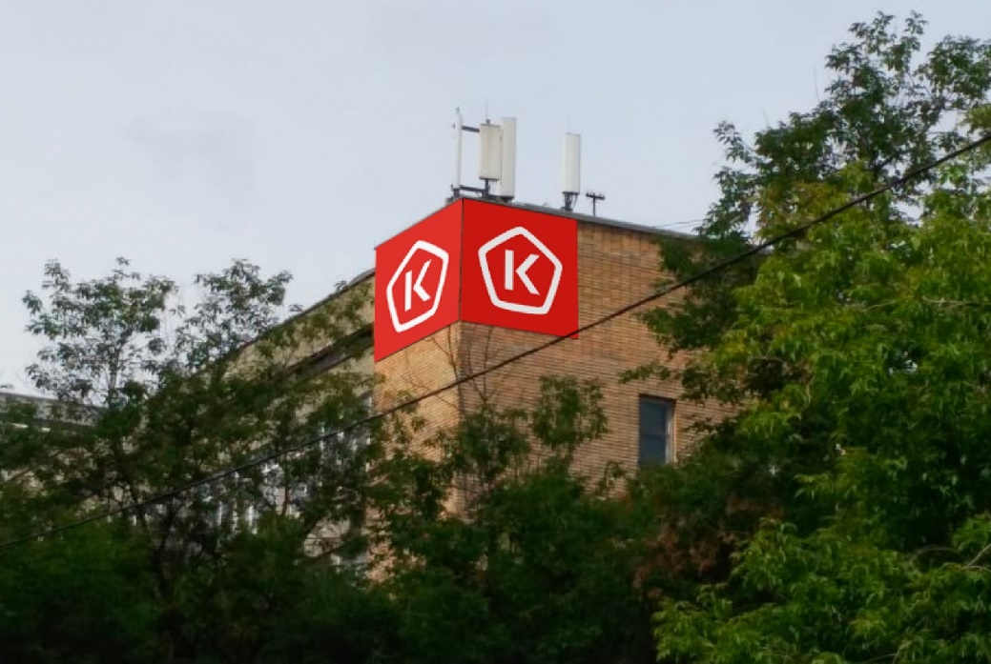
Конструкция
- Конструкция вывески: две одинаковых квадратных панели фирменного красного цвета с размером стороны не менее 4 000 мм и не более 4 500 мм на каждой стороне угла здания. Размер логотипа в белом цвете 3 000 мм.
- Вывеска должна быть выполнена с учетом хорошей видимости в дневное и темное время суток — должна иметь внутреннюю подсветку.
- Основные требования к оказанию услуг
  - Технические требования по конструкции и дизайну
Лицевая панель:
- Материал – композитный материал;
- Окраска – атмосферостойкая эмаль с УФ защитой. Грунт, окраска в два слоя;
- Фоновый цвет – красный Pantone 485 C, C0 M95 Y100 K0, R218 G41 B28.
Графические элементы (логотип) с подсветкой:
- Световая графика (логотип Знака качества) — с внутренней подсветкой белого свечения;
- Цвет/подсветка: стандартный белый:
  - Яркость не менее 45 люм.
  - Угол рассеивания не менее 110º.
  - Потребляемая мощность одного кластера 1 Вт.
  - Степень защиты светодиодного кластера и блока питания – не менее IP 65.
  - Блоки питания и комплектующие импортного производства.
- Дизайн графических элементов в модульной сетке:
Y = 250 мм

  - Технические требования по монтажу конструкции
Монтаж электрооборудования должен соответствовать нормам и требованиям ПУЭ. Необходимо предусмотреть технологический доступ к элементам системы подсветки.
Блоки питания (наружное исполнение, степень защиты не менее IP 65) устанавливать в доступном для обслуживания месте, не видимом со стороны фасада здания и лицевой части вывески. Корпуса блоков питания необходимо заземлять на несущую конструкцию вывески.
В случае если линия питания (напряжением 220В) прокладывается открытым способом (по улице), необходимо проложить ее в ПВХ или гофротрубе от места вывода кабеля до распределительной коробки закрепленной на конструкции вывески (в некоторых случаях до щита защиты, устанавливаемого вблизи вывески). Кабельные линии должны быть закреплены к металлоконструкциям и не должны иметь участков с провисаниями. ПВХ трубу крепить через клипсы к конструкциям здания при помощи саморезов.
Низковольтные электрические трассы внутри вывески должны быть закреплены к задней стенке вывески, все места вводов — с герметизацией.
Соединение кабельных линий выполнять с использованием клемного винтового разъема (или WAGO) в распаечных коробках со степенью защиты не менее IP 65. Ввод кабельных линий в распаечные коробки выполнять в гофро-трубе через уплотнители снизу распаечной коробки, ввод кабельных линий сверху и сбоку не допускается.
Подсветку объемных световых элементов вывесок проектировать и исполнять с использованием модулей холодного белого свечения со степенью защиты не менее IP65.

  - Требования к качеству оказываемых услуг
Качество оказываемых услуг с учетом требований Заказчика, должно отвечать техническим требованиям и стандартам, а также требованиям действующего законодательства, установленным и применяемым к оказанию такого рода услуг.
  - Основные требования по организации оказания услуг
Исполнитель самостоятельно обеспечивает материально-техническую базу для оказания услуг.
Исполнитель регулярно информирует Заказчика о ходе подготовки и выполнения Заказа. В целях организации оказания услуг Исполнителем планируется проведение консультаций, совещаний и согласований с Заказчиком.
  - Предоставляя все вышеперечисленное Исполнитель гарантирует осуществление закупок для Роскачества по указанным в конкурсном предложении ценам/условиям и при указанных обстоятельствах. В случае возникновения обстоятельств, препятствующих реализации Исполнителем своих обещаний, гарантии могут быть скорректированы путем дополнительного согласования. К таковым, к примеру, могут быть отнесены следующие факторы:
- изменения вводных от клиента, которые не были включены в задание на закупки и которые значительно влияют на возможность выполнения гарантий.
В случае невыполнения гарантий на этапе сделки, Роскачество оставляет за собой право обратиться за получением условий к другому финалисту.
- Оплата
  - Все цены должны быть указаны в рублях с учетом всех налогов и расходов на производство рекламных материалов в случае необходимости.
  - Система расчетов — постоплата.

